**Francie**

- Napoleon III. vládl od r. 1852 jako císař

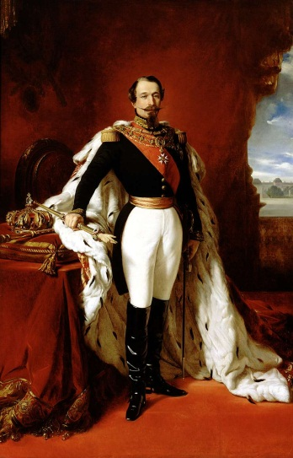 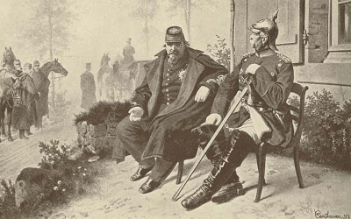

- Fr. se zapojila do Krymské války po boku Osmanské říše x Rusku

- Měla kolonie v Indočíně

- Podpořila Sardinii

- 1870 prohrála prusko-francouzskou válku a musela platit reparace Německu

- od 1871 je Francie republikou

**Rusko**

- Krymská válka x Osmanské říši = zhoršení vztahů s Rakouskem

- 1861 zrušeno v Rusku NEVOLNICTVÍ

- stále samoděržaví = car byl absolutní vládce

- 1881 atentát na cara Alexandra II.

- Nástupce utužil samovládu

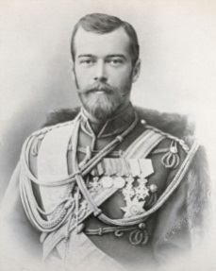

- Vybudována transsibiřská magistrála = železnice z Moskvy do Vladivostoku

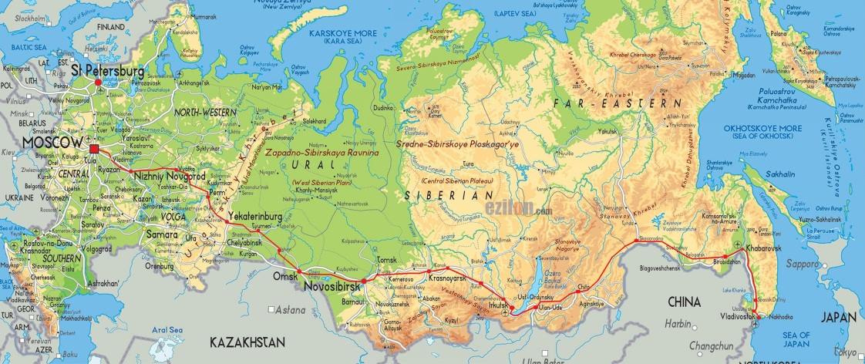

- 1904 válka s Japonskem o Mandžusko (území na východě Číny) => 1905 bitva u Cušimy vyhrála japonská flotila

= revoluce, kterou car Mikuláš II. nechal tvrdě potlačit

- zavedeno všeobecné volební právo pro muže a zřízen parlament = DUMA